Xcode 调试

***基本断点***

首先是进行断点创建可以直接用command +\进行断点创建（再按下去是取消断点）

点击断点上面的Edit Breakpoint..进行断点设置

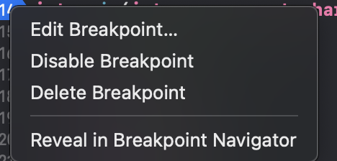

进入断点之后成立现在这样

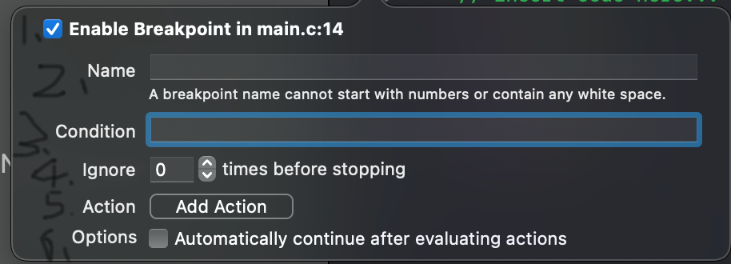

（下面对应的为相应的上面的标号）

1，被钩上蓝色框内部，戴表断点要执行。否则，是断点但是不执行

2，进行断点名字的创建，可以为空

3，自己进行条件的，进行调试下面的程序（）

4，忽略此断点前多少次，然后触反改断点(经常用与for，while循环内部)

5，可以添加其他的东西比如声音之类的

6，执行完condition内部的条件之后，不中断。直接下面一条语句

注：Xcode不分release(app优化模式)和Debug模式，一直在之中顺化切换。

***全局断点：***

直接到发生错误到堆栈，或者叫直接到具体到发生错误到某一行

***全局断点创建***

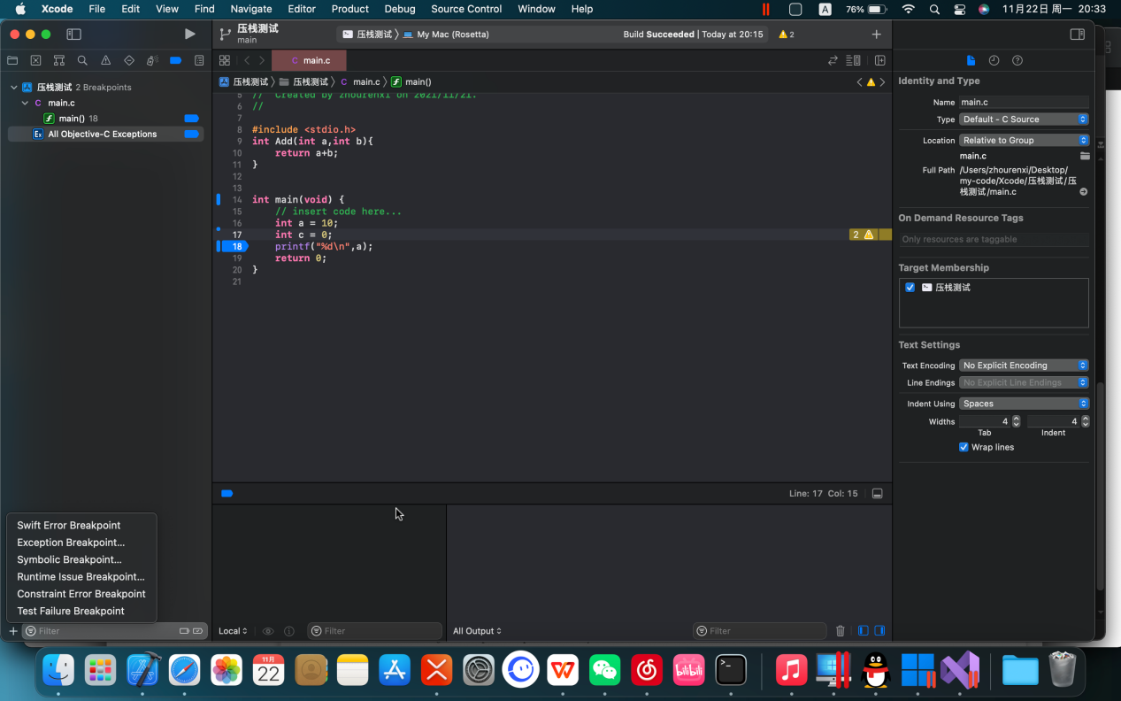

**左下角的**Exception Breakpoint进行全局变量创建

条件变量：

上面3，进行条件判断，如果满足条件执行断点否则，向下面执行

更加强大的条件断点（也叫符号断点）：上图的Symbolic Breakpoint ，

Fn + f6单步调试(不进入函数体)

Fn +f7进入函数体，单步调试

Fn +f8跳出函数体，

Command +control + Y 直接跳到下一个断点出

Xcode的快捷方式

command+Q可以直接退出Xcode

command +1～8都是进行页面最左边这块部分，直接进行切换（上面的图标，文件夹，四方形。。。）

command +9直接隐藏最左边的部分，让你可以安心打代码而且不用担心字体的大小

command +（加号或者减号）进行字体大小的调整

command +0，command+shift+Y，command +option +0进行页面具体位置的

用command + N直接进行头文件与源文件的创建（Xcode默认一个对应的头文件创建一个默认的原文件）

command +shift +N可以直接创建新的工程

command +B只进行编译

command +Q直接退出编译（强制性，进入了死循环可以这样做）

command + R编译而且运行

command +shift +w进行文件退出

command +L可以直接进入某一行（自己就行输入）

command +O（字母）打开其他项目

command +/可以直接注释掉这一行（重新点击可以不要注释）

command +\设置断点进行调试（同样重新输入去除断点）

tab这个键可以进行代码补全(直接补全全部的格式)

command +shift + n 创建项目